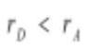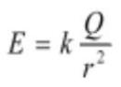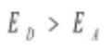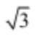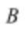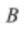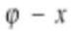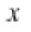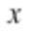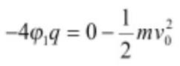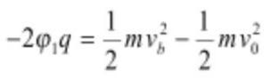通辽一中高二年级第一次月考物理试题 参考答案
题号 1 2 3 4 5 6 7 8 9 10
答案 D C A B B B C BD AD AD
1．D
【详解】A．正试探电荷在 B 点受电场力方向指向 P，选项 A 错误；
B．点电荷所带电荷量只能是元电荷的整数倍，不能是任意值，选项 B 错误；
C．根据 B、C 关于 AD 对称可知，B、C 两点距点电荷距离相同，则 B 点的电场强度与 C 点的电场强度大
小相同，方向不同，选项 C 错误；
D．根据题意知 D 点、A 点距负点电荷 P 的距离 ，根据 ，知电场强度 ，同一试探电
荷在 A 点受到的电场力小于在 D 点受到的电场力，选项 D 正确。
2．C
【详解】将圆弧 cd 分成相等的四段圆弧，可知每段圆弧上的电荷在圆心处的电场强度均为 E，其中最边缘
两侧的两圆弧在圆心处的场强等大反向，相互抵消；中间两段圆弧在圆心处的场强夹角为 60°，则合场强
为
E _{合}=2Ecos30°= E
3．A
【详解】AB．粒子射出 G 板后，受电场力指向 z 轴负方向，由于沿电场线方向，电势逐渐降低，可知该粒
子所受电场力与场强方向相反，则粒子带负电，即粒子可能的电子，故 A 正确，B 错误；
C．粒子从 A 点运动到 点的过程中，电场力做负功，机械能减小，故 C 错误；
D．粒子仅受电场力，故只有电场力做功，则粒子在射出时的电势能和动能之和等于在 点时的电势能和
动能之和，故 D 错误。
4．B
【详解】A． 图像斜率的绝对值为电场强度的大小，由题图可知电场强度大小恒定，沿电场强度方向
电势降低，故电场强度沿 轴正方向，A 错误；
B．电场强度沿 轴正方向，带电粒子从 O 点开始做匀减速运动至 c 点，由此可知带电粒子所受电场力沿
轴负方向，所以粒子带负电，负电荷所处位置的电势越小，其电势能就越大，粒子从从 a 点到 b 点，电势
减小，电势能增加，B 正确；
C．从 O 到 c，由动能定理有
从 O 到 b，由动能定理
第 1 页 共 8 页

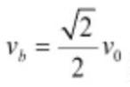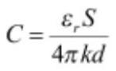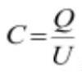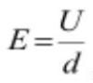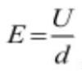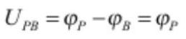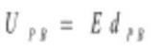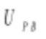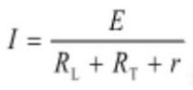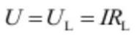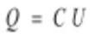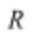联立解得
C 错误；
D．粒子从 O 点开始做匀减速运动至 c 点，然后由 c 点沿 x 轴负方向做匀加速直线运动，到 O 点时速度不
为 0，不会在 O、c 两点间一直做往返运动，D 错误。
5．B
【详解】A．根据电容器的决定式
当液面下降的过程中，两极间填充电介质减少，即电容器的电容减小。故 A 错误；
B．由电容器电容的定义式
依题意，传感器两端电压保持不变，可知电容器的带电量减小。故 B 正确；
C．电容器的带电量减小，电容器放电，电路中有顺时针方向的电流。故 C 错误；
D．根据
易知电容器两极间电场强度不变。故 D 错误。
6．B
【详解】A．仅将 A 板上移，电容器两端电压不变，距离 d 变大，根据 可知电场强度减小，电场力
减小，粒子将向下运动，故 A 错误；
B．金属板 B 接地，则
又
仅将 A 板上移，电场强度减小，则 减小，P 点电势降低，故 B 正确；
CD．由闭合电路欧姆定律可得
仅增大光敏电阻的光照强度，R_{T} 减小，I 增大，灯泡 L 将变亮，电容器两端电压
根据 可知 Q 增大，电容器充电，电阻 中有向下的电流，故 CD 错误。
7．C
【详解】C．从 A 点静止释放带电小球，小球沿圆弧恰好能到达 C 点，则知电场力和重力的合力方向沿 FB
方向斜向下，B 点为“等效最低点”，F 点为“等效最高点”，所以小球在 F 点时受轨道的作用力一定为零，
第 2 页 共 8 页

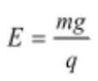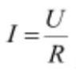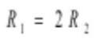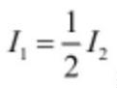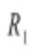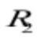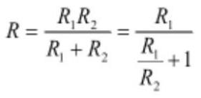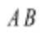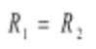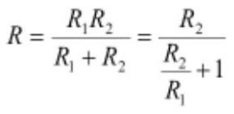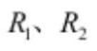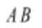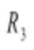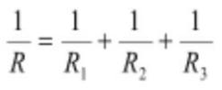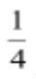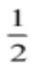故 C 正确；
ABD．由力的合成可知，小球受到的电场力可以沿 HD 方向，此时小球在 H 点电势能最大，在 D 点电势能
最小，因小球的电势能与机械能之和守恒，则知在 D 点机械能最大，只有电场水平向右，此时才有 mg=qE
解得 ，故 ABD 错误。
8．BD
【详解】A．两个电阻并联，电压相等，根据
若 ，则 ，故 A 错误；
B．若 定值，当 增加时，根据
可得 间的总电阻变大，故 B 正确；
C．当 时，根据 得
AB 间的总电阻接近 ，且比 小，故 C 错误；
D．若 不变，再给 间并联一个不为零的电阻
根据 ，可知总电阻将减小，故 D 正确。
9．AD
【详解】AB．把一根用合金材料做成的金属丝均匀地拉长到原来的两倍，则横截面积减小到原来的一半，
根据电阻定律可知，电阻变为原来的 4 倍，则图线 B 是金属丝拉伸后的伏安特性曲线，图线 A 是金属丝拉
伸前的伏安特性曲线，选项 A 正确，B 错误；
C．金属丝接入相同的电压时，拉伸后的电流变为拉伸前的 ，横截面积减小到原来的一半，根据
I=neSv
自由电子移动的平均速率是拉伸前的 倍，选项 C 错误；
D．金属丝流过相同的电流时，根据
I=neSv
拉伸后横截面积减小到原来的一半，自由电子移动的平均速率是拉伸前的 2 倍，选项 D 正确。
10．AD
【详解】A．设加速电压为 U₁，偏转电压为 U₂，偏转极板的长度为 L，板间距离为 d。在加速电场中，电
场力做的功为
第 3 页 共 8 页

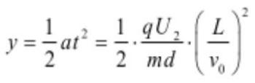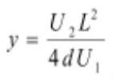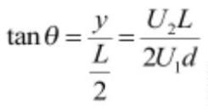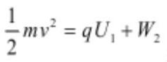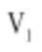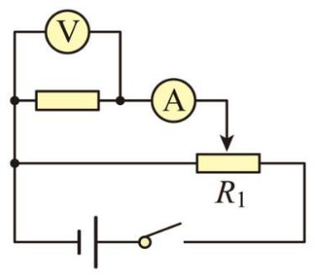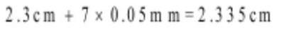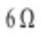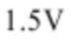W=qU₁
由于加速电压相同，电荷量相等，所以电场力做的功相等，选项 A 正确；
D．在偏转电场中的偏转位移：
解得
同理可得到偏转角度的正切
可见 y 和 tanθ与电荷的电量和质量无关。所以出射点的位置相同，出射速度的方向也相同。故三种粒子打
屏上同一点，选项 D 正确；
B．粒子的运动轨迹相同，电荷量相同，电场力相同，在偏转电场中电场力做功相同，选项 B 错误；
C．整个过程运用动能定理得
在偏转电场中电场力做功 W₂ 一样大，由于三种粒子的电荷量相同，质量不同，则 v 不同，选项 C 错误。
11． 2.335 2.340/2.341
【详解】（1）[1][2]游标卡尺读数为
螺旋测微器测得直径的读数为
（2）[3][4][5]所测为小电阻约 ，为了减小实验误差，要求待测电阻两端的电压调节范围尽量大，故选
用分压外接的方法测电阻，故滑动变阻器选 ，根据题意电源是 的干电池两节，故电压表选 ，最
合理的电路图是
第 4 页 共 8 页

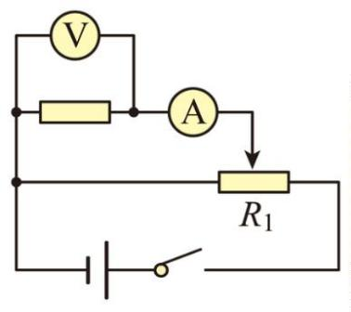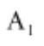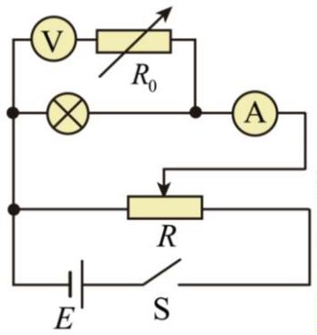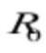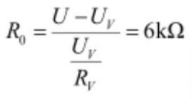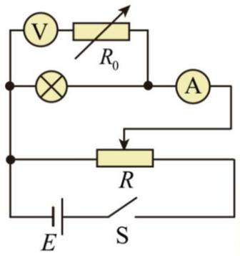12．(1)6000 (2)
(3)
(4)0.38/0.39/0.40/0.41/0.42
【详解】（1）为了将电压表 V 的量程扩大到 3V，应将电压表 V 与电阻箱 串联，并将电阻箱 的阻值调
为
（2）[1][2]待测小灯泡的额定电流为 0.6A，电阻约为 5Ω，因此电流表选 ，为了便于调节，滑动变阻器
选择 。
（3）为得到该小灯泡的一条完整伏安特性曲线，采用分压式接法，由于改装后电压表的内阻远远大于小
灯泡的内阻，因此采用安培表外接法，实验电路图如图所示。
（4）由题图乙可得当电流表示数为 0.40A 时，电压表的示数为 0.20V，此时小灯泡两端的电压为 1.0V，因
此小灯泡的功率为 P=IU=0.40W
13．（1）0.3A；（2）3V；（3）小鸟能安然无恙
【详解】（1）根据电流大小的定义
第 5 页 共 8 页

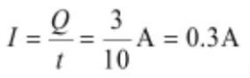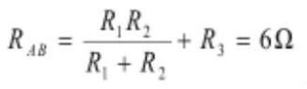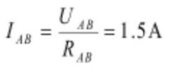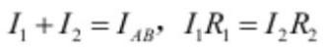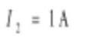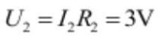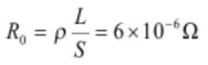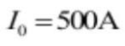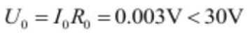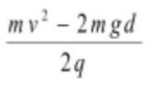（2）由电路图可知，R₁、R₂ 先并联，再和 R₃ 串联，则 A、B 间总的电阻为
则流过 A、B 之间的总电流为
设流过 R₁、R₂ 之间的电流大小分别为 I₁、I₂，则有
解得
所以 R₂ 两端的电压
（3）与鸟并联的导线电阻为
因此与并联导线相比，小鸟的电阻远大于并联导线，故小鸟的电阻可视为无穷大，因此流过并联导线部分
的电流即为
所以小鸟两爪之间的电压为
故小鸟能安然无恙。
14．(1)
第 6 页 共 8 页

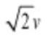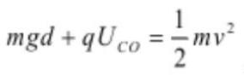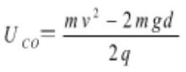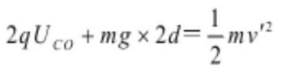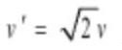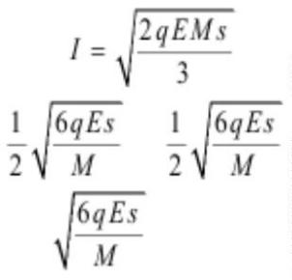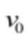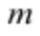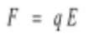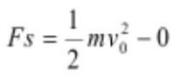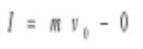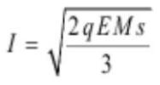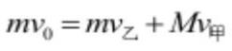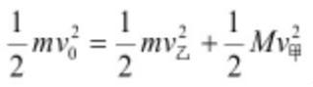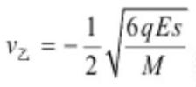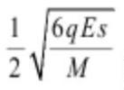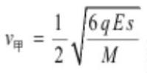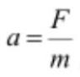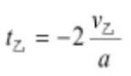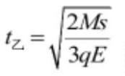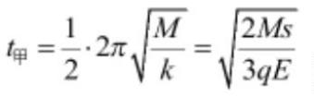(2)
【详解】（1）从 C 到 O 过程中根据动能定理有
解得
（2）小球在 CO 和 OD 两个过程中，静电力做功相同，则根据动能定理有
解得
15．(1)
(2) ，
(3)0，
【详解】（1）设甲、乙第一次碰撞前瞬间乙的速度为 ，设乙的质量为 ，乙所受电场力为
由动能定理得
由动量定理得
联立解得
（2）甲、乙第一次碰撞过程中，由动量守恒定律得
由机械能守恒定律得
联立解得 ，大小为 ，
（3）由题可知，甲、乙第一次碰撞后乙向左减速，甲向右做简谐运动
对乙进行分析，由牛顿第二定律得
甲、乙第一次碰撞后，乙再次回到第一次碰撞位置所用时间
联立解得
甲、乙第一次碰撞后，甲再次回到第一次碰撞位置所用时间
第 7 页 共 8 页

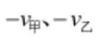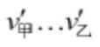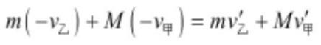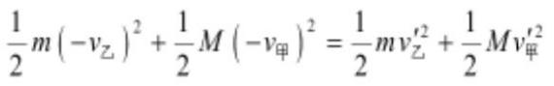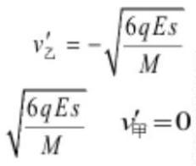由上述分析可知甲、乙在第一次碰撞的位置发生第二次碰撞，第二次碰撞前速度分别为 ，碰撞后
速度分别为
则 ，
联立解得
大小为 ，
第 8 页 共 8 页

